**GORDAN LEDERER**

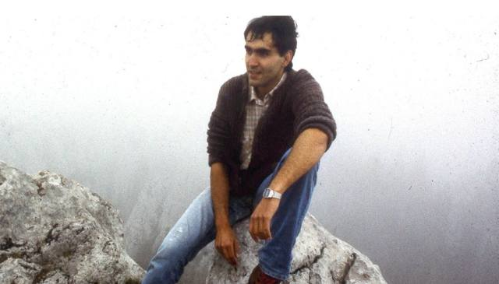

Gordan Lederer rođen je 21. travnja 1958. godine u Zagrebu. Svojom kamerom je prenosio istinu o Domovinskom ratu i borbi za slobodu s banijskog i drugih ratišta u Hrvatskoj. Zaustavljen je na mjestu snajperskih hitcem u 33. godini života kraj Hrvatske Kostajnice. Snajperski pogodak u Lederera nije bio slučajan, jer je u skupini s vojnicima koji su mu pokazali bojište gađan samo on, oboružan TV kamerom, a potom ga se na padini niz koju se otkotrljao gađalo ručnim bacačem granata. Lederer je izdahnuo jer JNA nije dopustila helikopterski let do bolnice u Zagrebu, pa su sati izgubljeni u prijevozu zapriječenim cestama, što je bilo presudno za gubitak snimateljevog života.

Kao ratni snimatelj odabirao je opasna područja, izlažući se riziku od pogibije želeći slikom zabilježiti srpsku agresiju te herojski otpor tada malobrojnih i slabo naoružanih hrvatskih branitelja. Iza sebe je ostavio mnoge video zapise koji i danas vrlo slikovito govore o prvim danima Domovinskog rata, piše povijest.hr.

Hitac u Gordana Lederera 10. kolovoza 1991. godine nije zaustavio prenošenje istine o Domovinskom ratu. Snimke koje je tada napravio zauvijek će svjedočiti o vremenu u kojem se Hrvatska branila od agresije te podsjećati na sve koji su pridonijeli njezinoj obrani, samostalnosti i neovisnosti.

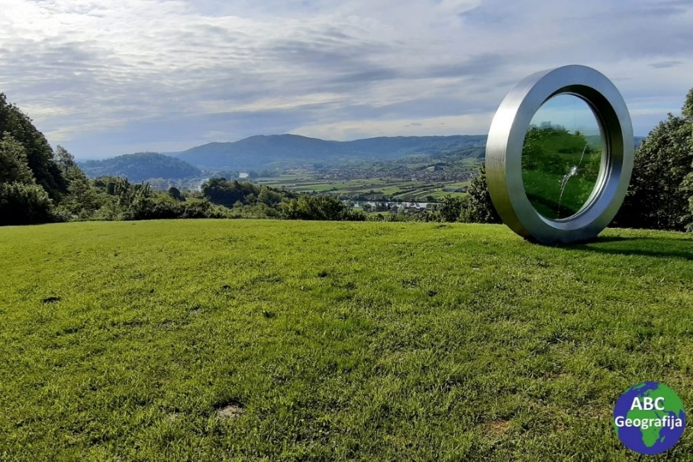

*Slomljeni pejzaž*, spomen obilježje Goranu Ledereru

**MARIO FILIPI**

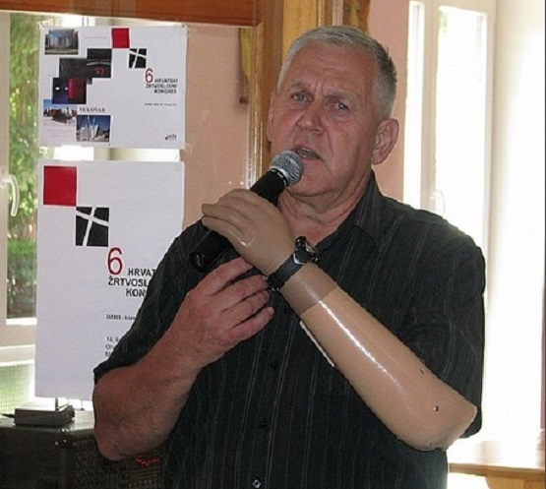

Rođen je 24. ožujka 1950. godine u Zagrebu.

U mladosti je bio zanesen pomorstvom i čvrsto je odlučio uzeti plovidbu kao svoj poziv, ali, usred gimnazije otkrio je sport za koji je bio rođen – veslanje. 1968. godine u Amsterdamu postao je juniorski prvak svijeta u dvojcu s kormilarom.

Početkom domovinskog rata postaje slobodni novinar i fotograf na području Slavonije, te s hrvatskim dragovoljcima obilazi ratna područja. Proveo je kao novinar dva i pol mjeseca u Osijeku, Novoj Gradiški, Baranji, Iloku, Belišću, Vukovaru i okolici Vinkovaca, gdje je ranjen. U listopadu 1991. u krvavoj bitci za oslobođenje ceste koja vodi u Vukovar u selu Marince, pogođen je granatom te ostaje bez ruke, noge i mnogih prijatelja. Proteze su do danas ostale i ostaju do kraja njegova života dio njegova svijeta.

Nakon rata nastavio se baviti sportom kojeg toliko voli, posebice planinarstvom i plivanjem.

Čest je organizator maratona na Jadranu i u Slavoniji, a dva puta pokušao je preplivati LA Manche.

**ŽARKO KAIĆ**

Za HTV radio je punih 20 godina te napravio niz sjajnih emisija. Kao snimatelj sudjelovao je u izradi brojnih dokumentarnih snimaka, poput snimaka hrvatskih izbjeglica iz Aljmaša i Dalja.

Kaić je dragovoljno pošao u Domovinski rat da bi snimanjem mogao Hrvatskoj i svijetu posvjedočiti istinu o obrambenoj naravi Hrvatske i agresorskoj osvajačkoj naravi velikosrpske JNA koja je beskrupulozno i osorno kršila sva humanitarna prava i ratne zakone, sprovodila etničko čišćenje a radi ostvarenja svojih osvajačkih ciljeva. Pucanj iz tenka JNA, bio je pucanj u istinu o Domovinskom ratu, jer su ga naredbodavac i izvršitelj paljbe nastojali spriječiti u svjedočenju istine, a Kaićeve su snimke to dokazale.

Njegova zadnja radna zadaća bila je početkom velikosrpske agresije na Hrvatsku, 28. kolovoza 1991. godine. Bilo je to snimanje prolaska tenkova kroz osječko naselje Brijest kod vojnog poligona C u kojem je bila JNA. Vojnik JNA ga je usmrtio rafalnom paljbom iz transportera. Tad je teško ranio HTV-ovog tonskog snimatelja Dragana Kričku, koji je ranjen u trbuh. Treći HTV-ov novinar koji se našao pod paljbom bio je Saša Kopljar.

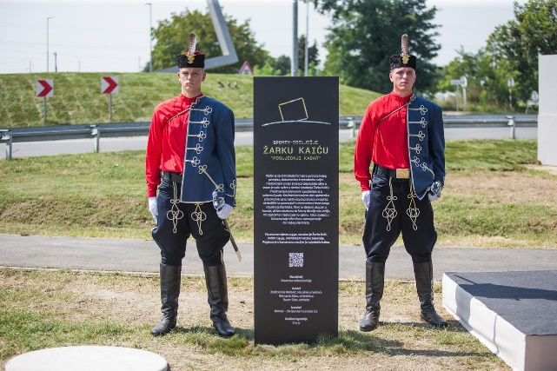Istog dana na tiskovnoj konferenciji general JNA Milan Aksentijević pravdao je taj čin riječima "da je Žarko Kaić ubijen zato što je vojnik na tenku mislio da on drži zolju". Izjava je neutemeljena, jer predsjednik Zbora ratnih izvjestitelja HRT-a Darko Dovranić posvjedočio je "što je cijeli taj događaj trajao oko tri sata i svi su znali o čemu se radi."

„Posljednji kadar" u spomen na poginulog snimatelja Žarka Kaića

**MATKO BILJAK**

Sigurno ste barem jedanput vidjeli onu fotografiju Siniše Glavaševića, u podrumu, kako diktira izvješće iz okupiranog Vukovara. Snimio ju je Matko Biljak, sjajni fotoreporter "Slobodne Dalmacije" koji je kada je rat započeo imao svega 22 godine. A potom ih je pet proveo po hrvatskim i ostalim ratištima, tri puta je bio zarobljen kao ratni fotoreporter, jedanput su ga čak vodili na strijeljanje. Ne voli govoriti o tome. Nikada nije tražio braniteljski status. Vratio se građanskom životu, bavi se i dalje svojim poslom. Živi s mudrošću iskustva ratnog bremenitog vremena. I, ostao je i dalje skroman čovjek, vrhunski profesionalac.

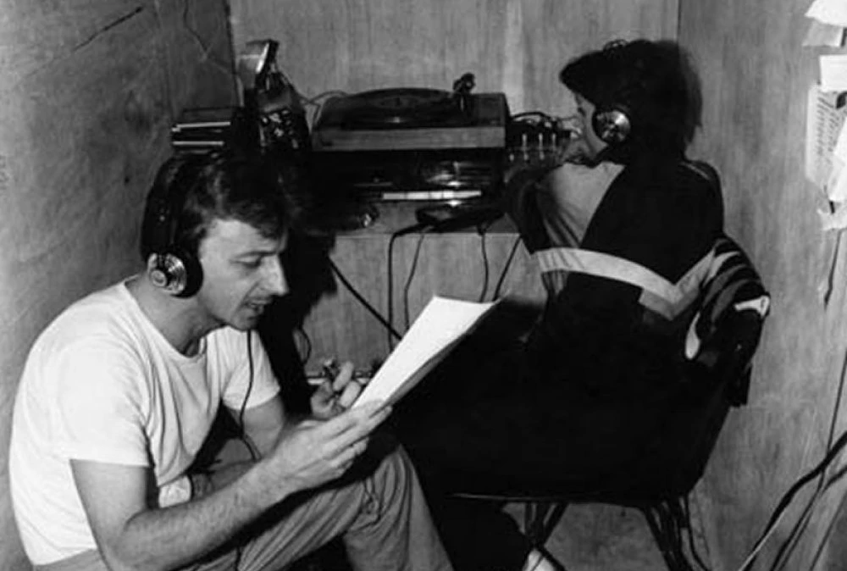

**PAVO URBAN**

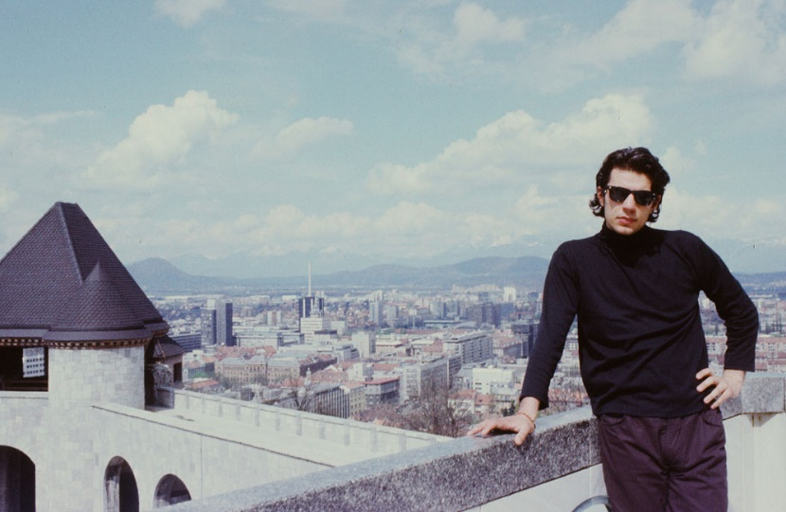

Pavo Urban školovao se na Srednjoj pomorskoj školi i Pomorskom fakultetu u Dubrovniku. Fotografijom se, kao autodidakt, počeo baviti u srednjoj školi i bio je član Fotokluba 'Marin Getaldić' u Dubrovniku. U sezoni 1990/1991. službeni je fotograf Kazališta Marin Držić u Dubrovniku. Također je službeni fotograf Dubrovačkih ljetnih igara 1991. godine. U rujnu 1991. primljen je na Akademiju dramskih umjetnosti u Zagrebu, na smjer Filmsko i TV snimanje. Studij nije započeo, a ni indeks preuzeo, jer se nakon položenog prijemnog ispita i upisa u tom vremenu, tegobnim i opasnim putovima iz Zagreba vratio u svoj Grad da ga brani. Kao dragovoljac, već 29. rujna 1991. nalazi se na prvoj crti bojišnice u Župi Dubrovačkoj i ondje počinje njegov ratni fotografski opus . Padom Župe Dubrovačke vratio se u Dubrovnik i počinje raditi za Dubrovački vjesnik i Slobodnu Dalmaciju kao ratni reporter. U tom svojstvu zabilježio je i prvi pogodak u povijesnu gradsku jezgru, 26. listopada 1991. godine. Ministarstvo informiranja Republike Hrvatske regrutira ga u posebnu dokumentacijsko-informacijsku jedinicu sa zadaćom da fotografira i filmski zabilježi ratna razaranja i stradanja Dubrovnika. Svoj je posao obavljao iznimno sustavno i savjesno. Tako je u rano jutro 6. prosinca 1991. počeo snimati i najžešći napad na Dubrovnik. Tada je, na kraju ovdje izložene dramatične serije od dvanaest fotografija, i poginuo, u dvadeset trećoj godini. Pavo Urban kultno je ime hrvatske fotografije i jedan od simbola ratnog Dubrovnika

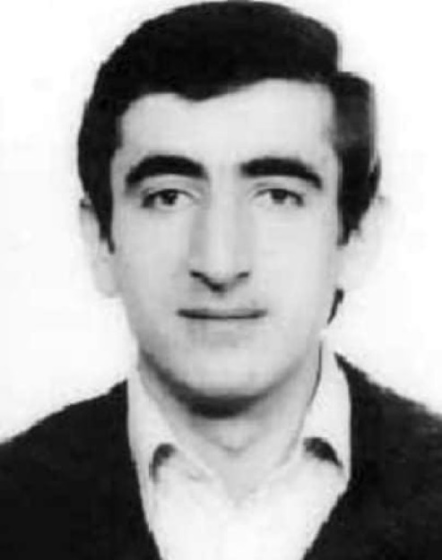**BRANIMIR POLOVINA**  Branimir Polovina se rodio se 22. lipnja 1950. godine u Vukovaru, po nacionalnosti Srbin. Pohađao je Osnovnu školu Vladimir Nazor, te srednju Tehničku školu u Vinkovcima, smjer radio – tehničar. Na vukovarskom radiju zapošljava se gotovo odmah nakon odsluženja vojnog roka u ondašnjoj JNA i to 1. rujna 1972. godine. Iako se na radiju okušao na različitim poslovima, pa je tako radio i kao novinar, spiker, glazbeni urednik, njegov primarni posao je bio radio – tehničar.

Nekadašnje kolege i suradnici o Branku će reći kako je bio gotovo fanatik u poslu, radoholičar, da na godišnji odmor nije otišao petnaest godina, a svoje dužnosti obavljao je s nevjerojatnom voljom, onako kako to može raditi samo čovjek koji uživa u onome čime se bavi. Bio je samozatajan, tih i "bio je čovjek koji je slušao, a ne govorio". Već u zrelim godinama oženio se Zvezdanom Vladić, koja je tada također radila na vukovarskom radiju.

Govoreći o ratnim danima Hrvatskog radija Vukovar, nemoguće je ne spomenuti činjenicu kako bi funkcioniranje toga radija bez Branimira Polovine bilo nemoguće. Ne samo da je bio tehničar, snimatelj i ton majstor, te održavao potpuno sam svu opremu, nakon prestanka rada odašiljača na Jakobovcu, prvo je na krovu zgrade u centru grada u kojoj se nalazio HRV pri neprestanom neprijateljskom djelovanju postavio antene kako bi uopće mogli funkcionirati, a nakon izmještanja radija u podrum "Vukovarske kapljice", u tome istom skloništu improvizirao je studio te omogućio nastavak rada svojim kolegama.

Prije 32 godine, kumovi i kolege s Radio Vukovara, Siniša Glavašević (31) i Branimir Polovina (41) odvedeni su iz vukovarske bolnice nakon pada grada i nikad ih više nitko od njihovih nije vidio žive. Za Sinišu su svi čuli, Branimir je manje poznat, ali da nije bilo njega i njegovih tehničkih vještina i snalažljivosti, vjerojatno da do javnosti nikada ne bi ni došli svi oni potresni Glavaševićevi izvještaji iz improviziranog podrumskog studija.

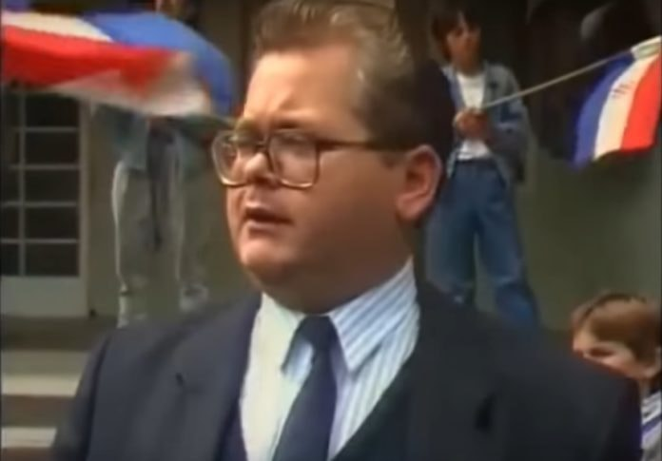**DR. IVAN ŠRETER** rodio se 22. prosinca 1951. godine u Pakracu. U Zagrebu je diplomirao na  Medicinskom fakultetu te specijalizirao fizijatriju. Tijekom studija sam se uzdržavao jer je ostao bez oca. Nakon rada u pakračkoj bolnici postaje ravnatelj bolnice u Lipiku. Nije se ženio, no posvojio je dječaka Vitomira.

Sredinom kolovoza 1991. godine započeo je opći napad pobunjenih Srba na zapadnoslavonske gradove i mjesta. Nekoliko dana ranije, 12. kolovoza 1991. proglašena je Srpska autonomna oblast Zapadna Slavonija i pobunjeni Srbi, uz pomoć JNA, kreću u zauzimanje teritorija buduće srpske paradržave.

Mjesecima ranije trajali su **napadi na hrvatske policajce i civile** koji su postajali sve češći i intenzivniji te su upućivali na skorašnji početak općeg napada srpskih snaga u zapadnoj Slavoniji. Hrvatska strana bila je svjesna skorašnje eskalacije rata na području zapadne Slavonije i sukladno mogućnostima, **pripremala se za obranu**. Dana 11. kolovoza 1991., nekoliko dana prije početka napada, u Milanovcu kod Virovitice održan je sastanak štabova Narodne zaštite općina Pakrac, Daruvar, Podravska Slatina, Virovitica i Grubišno Polje na kojem je **oformljen Regionalni krizni štab za zapadnu Slavoniju.** Na njegovo čelo izabran je**Ivan Šreter.** Smatralo se da će upravo njegova popularnost i ugled među lokalnim pučanstvom, **humanizam i tolerancija, pomirljivost** kojom je zračio, kao i činjenica da nikada nije nastupao s antisrpskih pozicija, doprinjeti smirivanju situacije i boljim hrvatsko-srpskim odnosima na području općine, za koju se već u to doba pretpostavljalo da će biti „problematična“.

O takvom njegovu djelovanju svjedoči i govor koji je održao prilikom obilježavanja prve obljetnice Dana državnosti  pred zgradom općine gdje je policija upravo netom prije okupljanja uklonila zastavu s četiri ćirilična slova „S“. Predsjednik pakračkog HDZ-a Ivan Šreter u govoru je između ostalog naglasio „**Srbi, osudite četništvo. Budimo zajedno pod hrvatskom, talijanskom, čehoslovačkom i srpskom zastavom ali nam ne stavljajte četnička obilježja na našu zajedničku općinsku zgradu. Nitko od nas ne promiče i ne podržava ustaštvo, pa nemojte ni vi četništvo i živjet ćemo zajedno“**.

Nažalost, kako će pokazati događaji nešto više od godinu dana kasnije, blagost, dobrota i miroljubivost kojom je nastupao i djelovao Ivan Šreter nije značila ništa u krvavom ratu koji je ubrzo nastupio. Štoviše, upravo je takav čovjek posebno iritirao vođe srpske pobunekoji su radili na radikalizaciji hrvatsko-srpskih odnosa i pokretanju rata. Ivan Šreter je stoga, odmah po početku otvorenog rata u zapadnoj Slavoniji zarobljen, mučen i zatim ubijen, a njegovi posmrtni ostaci nikada nisu pronađeni. Njemu u čast, odlukom Hrvatskog sabora 18. kolovoz proglašen je Nacionalnim danom mirotvorstva.

